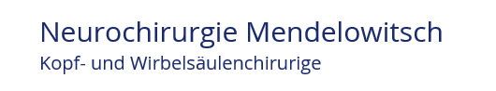

Zuweisungsformular an Prof. Dr. med. A. Mendelowitsch

Neurozentrum Aarau  Hirslanden Medical Center  Rain 34  5000 Aarau | Hirslanden Klinik Birshof  Reinacherstrasse 28,  4142 Münchenstein
Tel.: 062 836 73 22 | Tel.: 061 335 24 66
Fax: 062 836 73 21 | Fax: 061 335 22 05
neurozentrumaarau@hin.ch | neurochirurg.birshof@hin.ch

Angaben zum Patient

Name / Vorname | Klicken oder tippen Sie hier, um Text einzugeben.
Strasse / Ort | Klicken oder tippen Sie hier, um Text einzugeben.
Telefon P / G / N | Klicken oder tippen Sie hier, um Text einzugeben.

Problemstellung | Klicken oder tippen Sie hier, um Text einzugeben.
Diagnose | Klicken oder tippen Sie hier, um Text einzugeben.

Bildgebung | ☐MRI | ☐ CT | ☐ keine

Zuweisender Arzt

Name | Klicken oder tippen Sie hier, um Text einzugeben.
Strasse / Ort | Klicken oder tippen Sie hier, um Text einzugeben.
Telefon | Klicken oder tippen Sie hier, um Text einzugeben.
Mail | Klicken oder tippen Sie hier, um Text einzugeben.

Unterlagen folgen per | ☐Fax | ☐ Post | ☐ E-Mail | ☐Patient | ☐Keine

Ort / Datum Praxisstempel & Unterschrift

